Лабораторная работа №6 по курсу «Численные методы»

Выполнил студент группы М8О-408Б-20 Шандрюк П.Н. Преподаватель: Пивоваров Д. Е.

# Цель

Используя явную схему крест и неявную схему, решить начально-краевую задачу для дифференциального уравнения гиперболического типа. Аппроксимацию второго начального условия произвести с первым и со вторым порядком. Осуществить реализацию трех вариантов аппроксимации граничных условий, содержащих производные: двухточечная аппроксимация с первым порядком, трехточечная аппроксимация со вторым порядком, двухточечная аппроксимация со вторым порядком. В различные моменты времени вычислить погрешность численного решения путем сравнения результатов с приведенным в задании аналитическим решением. Исследовать зависимость погрешности от сеточных параметров.

# Вариант 8

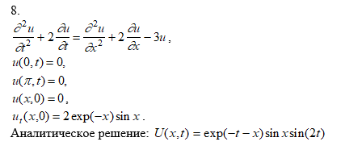

# О программе

Лабораторная выполнена в трех файлах, программы написаны на языке C++ без использования сторонних библиотек. В каждом из них представлена реализация явного и неявного методов. В первом - с двухточечной аппроксимацией первого порядка, во втором - с двухточечной аппроксимацией второго порядка, в третьем - с трехточечной аппроксимацией второго порядка.

# Вывод

В процессе выполнения данной лабораторной работы мною были приобретены знания и навыки для решения дифференциальных уравнений гиперболического типа, а также были исследованы некоторые методы решения начально-краевой задачи для дифференциального уравнения гиперболического типа, а также были оценены точность и эффективность каждого метода, выявлены зависимости точности от входных параметров.